Les lampes qui se recyclent

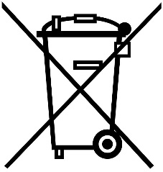
Les lampes qui se recyclent ont des formes très variables, mais elles portent toutes le symbole « poubelle barrée », signifiant qu’elles ne doivent pas être jetées avec les ordures ménagères, ni dans le conteneur à verre.

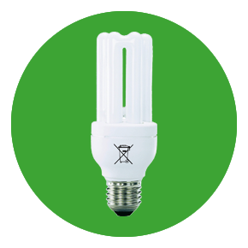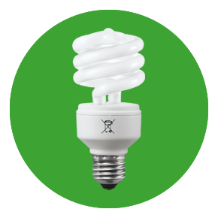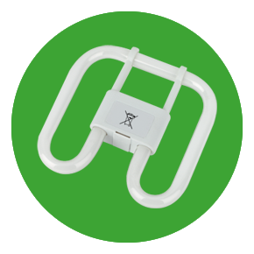

Lampes fluo-compactes

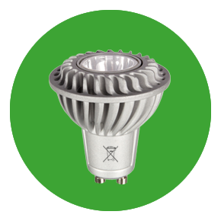  Lampe à LED | 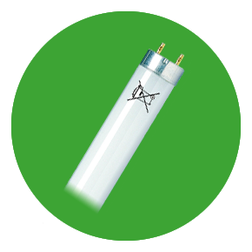  Tube fluorescent | 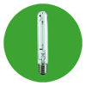  Lampe à sodium haute pression

Où déposer vos lampes usagées ?

- Déposez vos lampes en déchetterie : Consulter les horaires d’ouvertures des déchetteries

- Rapportez vos lampes en magasin : tout magasin qui vend des lampes a l’obligation de reprendre les lampes usagées de ses clients (commerce de proximité, grande surface, magasin de bricolage…)

Voir les points de collecte les plus proches de chez vous
Le recyclage des lampes usagées

Les lampes sont prises en charge par Récylum, l’éco-organisme à but non lucratif qui organise la collecte et le recyclage des lampes usagées en France. La collecte et le recyclage des lampes sont intégralement financés par l’éco-contribution que chacun paye en achetant une lampe neuve. Les lampes se recyclent à plus de 90% de leur poids.

Pour en savoir plus sur le recyclage des lampes, cliquez ici

